2024年除尘设备行业研究报告
我国环保行业发展概况
1、我国环保行业发展概况
我国正处于经济高速增长的时期，粗放型的经济增长方式伴随着大量的环境
破坏和环境污染问题，环境形势日益严峻，主要污染物排放量远远超过环境容量，
环境污染严重。发达国家上百年工业化过程中分阶段出现的环境问题，在我国已
经集中显现。我国已进入污染事故多发期和矛盾凸显期。在这一背景下，环保产
业的产生和发展正顺应了经济、社会发展的需要。
20 世纪80 年代以来，面对日益恶化的生态环境，国家出台了一系列环境保
护相关法律法规，不断完善和提高各类工业污染物排放标准，加大了污染治理力
度，对环保投入不断加大，促进了我国环保行业的繁荣发展。经过20 多年的努
力，环保行业总体规模迅速扩大，产业领域不断扩展，整体水平不断提高，初步
形成了包括环保产品生产、环保服务、资源综合利用和洁净产品等领域、门类比
较齐全的产业体系，成为我国国民经济不可或缺的新兴产业。近年来，我国环保
产业保持年均增长15%以上的快速发展态势。
据环保产业协会预计，“十四五”期间，全国环境污染治理投资共需15,050
亿元，约占同期国内生产总值的1.3%。到2024 年，我国环保产业产值预计达到
8,000 亿～10,000 亿元。2024 年-2024 年我国环境污染治理投资年复合增长率达
22.32%，如下图所示：
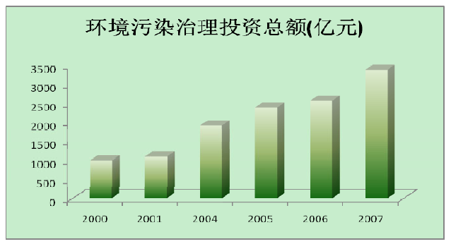
数据来源：国家环境保护部网站
“十四五”期间，我国人口在庞大的基数上还将增加4%，城市化进程将加
快，经济总量将增长40%以上，经济社会发展与资源环境约束的矛盾越来越突出，
国际环境保护压力也将加大，环境保护面临越来越严峻的挑战，我国环境保护工
作任重道远，未来环保装备存在较大的市场需求。
国家《能源发展“十四五”规划》数据显示，目前煤炭消费占我国一次能源
消费的69％，我国以煤为主的能源结构决定了煤炭燃烧所产生二氧化碳、二氧
化硫、烟尘、粉尘等是造成我国大气污染的重要因素,同时冶金、水泥等行业高
速发展带来的烟尘、粉尘的排放进一步增加了环境保护的压力。据环保部数据
2024 年国内烟尘排放量为901.6 万吨，工业粉尘排放量为584.9 万吨。烟尘、
粉尘主要由颗粒物构成，是造成阴霾天气的主要因素，是威胁农作物生长和人体
健康的重要元凶。颗粒物的直径越小，进入呼吸道的部位越深。10μm 直径的颗
粒物通常沉积在上呼吸道，5μm 直径的可进入呼吸道的深部，2μm 以下的可
100%深入到细支气管和肺泡。对粗颗粒物的暴露可侵害呼吸系统，诱发哮喘病。
细颗粒物可能引发心脏病、肺病、呼吸道疾病，降低肺功能等。
除尘器产品作为大气除尘的主要手段，未来面临广阔的市场需求。其中袋式
除尘器作为国际公认的处理微细颗粒物最为有效的手段，具有广阔的成长空间。
（一）除尘器制造行业概况
1、除尘器技术发展概况
除尘技术的应用发展与我国工业化进程息息相关。早期我国工业化程度较
低，主要污染行业排放的烟气量相对较小，国家对环境污染重视不够，对除尘技
术的要求较低，结构简单且投资相对节约的旋风除尘器和湿式除尘（水膜除尘）
处于主流地位，电除尘技术和袋式除尘技术发展缓慢。
上世纪八十年代以来，我国工业化和城市化进程加快，电力、水泥、钢铁等
行业规模化发展，其排放的烟气量大幅增长，造成的环境污染日益严重，环保问
题逐步受到重视，电除尘器因其结构简单、阻力小、能处理高温和大烟气量工况
等特点，且亦能达到这一阶段较低的排放标准，故被电力行业等广泛采用。因此电除尘技术逐渐取代原有的除尘技术，并得到了较快发展。而同时期的袋式除尘
技术尽管除尘效率较高，但由于当时国内袋式除尘器设计及清灰装置、袋笼等关
键部件制造水平不足，且缺乏耐高温、耐腐蚀等高品质滤料等因素，未能在电力、
冶金等行业得到推广发展。
进入上世纪九十年代，我国电力、钢铁、有色金属冶炼、化工等行业步入高
速发展阶段，大气污染问题愈发突出，国家开始重视从源头展开污染治理，连续
修订了各行业的大气污染物排放标准并日趋严格，袋式除尘器以其高效的除尘性
能逐步受到重视，陆续在钢铁、有色金属冶炼、化工等行业获得广泛运用，同时
袋式除尘器在宝钢等示范项目的成功应用，加速了袋式除尘器的推广普及。目前
袋式除尘器在钢铁、有色金属冶炼、水泥、化工等领域都取代电除尘器成为上述
行业的主要除尘方式。原使用电除尘器较多的电力行业随着排放标准的提升，已
逐步采用电改袋等高效袋式除尘技术，以满足日益严格的环保排放标准。
2、袋式除尘器行业发展概况
上世纪七十年代后期，在引进、吸收国外袋式除尘技术的基础上，国内出现
第一批生产袋式除尘器的企业；进入上世纪八十年代，在国家改革开放政策推动
下，下游行业在引进国外先进技术的基础上，同步成套引进了一批袋式除尘器，
其先进高效的除尘效果被广泛接受。各科研、设计单位及骨干企业在引进、消化、
吸收的基础上，结合国内各行业应用的需要，研制和设计了一批具有自主知识产
权袋式除尘器，并获得成功运用，使国内的袋式除尘器产品品种日趋齐全，生产
也达到一定规模，经过多年发展，国内袋式除尘器行业涌现出了一批骨干企业，
技术水平和产品质量已达国际先进水平，但整体而言，行业内多数企业规模偏小，
优势企业数量较少。
2024 年至2024 年袋式除尘器主机制造业销售从22.96 亿增长到61.85 亿，
年复合增长率达39.14%，各年销售收入如下图所示：
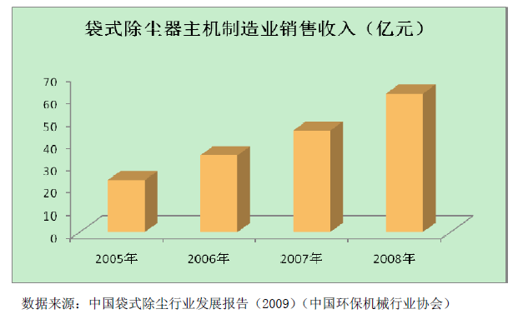
3、行业发展趋势
（1）排放标准日趋严格
除尘器行业属于政策推动型行业，国家环保标准的制定、修订对行业发展起
到直接的促进作用。随着我国大气污染的日益严重，国家陆续修订了各行业的排
放标准。水泥工业大气污染物排放浓度最高限值由GB4915-85 的150mg/Nm3 修
订为GB4915-1996 的100mg/Nm3，而后进一步修订为GB4915-2024 的30mg/Nm3；
钢铁工业大气污染物排放浓度最高限值由GB4911-85 的150mg/Nm3 修订为
GB7098-1996 的100mg/Nm3 ； 火电厂大气污染物排放浓度最高限值由
GB13223-1996 的150~3300mg/Nm3 修订为GB13223-2024 的50mg/Nm3。
与欧美现行大气污染物 5~50mg/Nm3 的排放标准相比，我国大气污染物排放
标准还是较为宽松，国家也正着手进一步严格各行业的排放标准，如即将执行的
新《火电厂大气污染物排放标准》中，排放浓度最高限值将从原来的50mg/Nm3
提升到30 mg/Nm3，其他行业大气污染物排放标准的修订也将陆续展开。
（2）袋式除尘器日趋主流
相对于电除尘器，袋式除尘器在超微细粉尘捕捉方面更具优势，对于小于
10μm 的尘粒，电除尘器的捕捉效率只有60%左右，而袋式除尘器对粒径1μm
的粒子，其捕捉效率也能达到98-99%；同时袋式除尘器不受粉尘比电阻影响，不受燃煤种类变化影响，整体除尘效果更佳，除尘效率能达到99.99%以上；并
且，袋式除尘器滤袋表面的粉尘层能够与烟气中的酸性气体进行中和反应，起到
辅助脱硫、去除二恶英等作用。近年来，国家排放标准逐步严格以及袋式除尘器
较电除尘器在节能减排方面具有的更大优势，使得采用袋式除尘器成为多数企业
的选择。
4、袋式除尘器行业市场需求
袋式除尘器广泛应用于钢铁、有色金属冶炼、电力、建材、粮食、垃圾焚烧、
铁合金、焦炭、耐火材料、石灰、电解铝、陶瓷、化工、炭黑、医药、家具、烟
草、面粉、木材加工、港口转运、采暖供热等诸多行业，下游行业需求决定了除
尘器的市场需求。
（1）钢铁行业
我国国民经济的持续快速发展拉动了对钢铁的需求。而钢铁需求的快速增加
又促进了钢铁行业的快速发展。2024 年以来我国生铁及粗钢产量快速增长，2024
年至2024 年我国生铁产量复合增长率达17.33%，2024 年生铁产量达47,067.41
万吨；2024 年至2024 年我国粗钢产量复合增长率达18.68%，2024 年粗钢产量
达50,091.53 万吨，生铁及粗钢产量已经稳居世界第一。（数据来源：wind 资讯）
钢铁行业的快速发展促进了我国钢铁行业的投资，2024 年至2024 年我国黑
色金属冶炼及压延加工业固定资产投资额总体保持快速增长，2024 年度投资总
额2,616.7 亿元，年复合增长率达35.01%。（数据来源：国家统计局）
近年来钢铁行业袋式除尘器市场需求呈快速增长的态势，2024 年、2024 年
和2024 年钢铁行业袋式除尘器主机销售收入分别为11.73 亿元、15.95 亿元和
21.03 亿元，如下图所示：
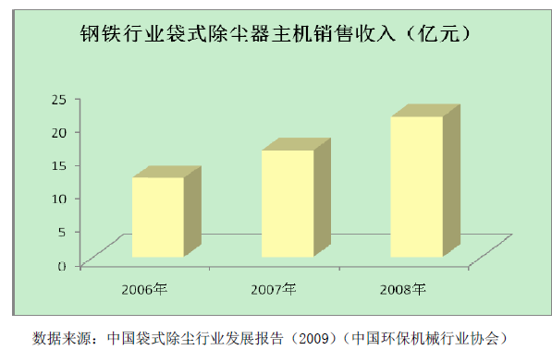
在我国钢铁工业飞速发展的同时，也存在着盲目建设、重复投资的情况，为
保证钢铁工业的健康发展，2024 年9 月，发改委、工信部、财政部等十部委联
合下发了《关于抑制部分行业产能过剩和重复建设引导产业健康发展的若干意
见》,指出钢铁、水泥等行业存在产能过剩和重复建设，提出了控制增量和优化
存量的主要原则，针对钢铁行业特别提出“重点支持有条件的大型钢铁企业发展
百万千瓦火电及核电用特厚板和高压锅炉管、25 万千伏安以上变压器用高磁感
低铁损取向硅钢、高档工模具钢等关键品种。尽快完善建筑用钢标准及设计规范，
加快淘汰强度335 兆帕以下热轧带肋钢筋，推广强度400 兆帕及以上钢筋，促进
建筑钢材升级换代”，这将有利于大型钢铁企业发展。受此影响，技术含量较低、
靠低质低价竞争的袋式除尘器企业将逐步失去发展空间，而具备技术和规模配套
能力的优势企业将利用行业重组契机进一步扩大市场份额，抓住国家推动国内钢
铁行业合并、建设沿海钢铁基地、钢材结构调整等新机遇，分享钢铁行业新增市
场需求。
根据中国环保机械行业协会预测，2024 年起5 年内钢铁行业内袋式除尘器
的总需求合计100 亿元左右。
针对钢铁行业产能增长过快、重复建设严重、资源环保压力加大等问题，2024
年起，国家陆续新出台了一系列针对钢铁行业的调控政策。2024 年6 月18 日，
国务院办公厅发布《关于进一步加大节能减排力度加快钢铁工业结构调整的若干意见》（国办发[2024]34 号），2024 年7 月13 日工信部发布了《钢铁行业生产
经营规范条件》以下简称“《规范条件》”,2024 年8 月8 日，工信部公布淘汰
落后产能企业名单，以下简称“《名单》”，涉及175 家炼铁企业，这些企业的
落后产能必须在今年9 月底前关闭。
①钢铁行业调控政策的影响分析
国办发[2024]34 号文第四条提出“实现钢铁工业节能减排要将控制总量、淘
汰落后、技术改造结合起来。大力推广高温高压干熄焦、干法除尘、煤气余热余
压回收利用、烧结烟气脱硫等循环经济和节能减排新技术新工艺，提高“三废”
的综合治理和利用水平”。34 号文明确了干法除尘是钢铁行业节能减排重点推
广的内容之一。《规范条件》第二条第四款（四）工艺和设备中提出“高炉须配
套煤粉喷吹和余压发电装置，焦炉、高炉、转炉须配套煤气回收装置。”《规范
条件》强调了焦炉、高炉、转炉必须配套煤气回收装置，本次募集资金投资项目
高炉煤气袋式除尘设备符合该政策的要求。第二条第二款（二）环境保护中提出
“吨钢烟粉尘排放量不超过1.0 千克，吨钢二氧化硫排放量不超过1.8 千克。企
业须具备健全的环境保护管理体系，配套完备的污染物排放监测和治理设施，安
装自动监控系统并与当地环保部门联网。钢铁企业应持证排污、达标排放，两年
内未发生重大环境污染事故；水和大气污染物排放符合国家和地方污染物排放标
准的相关规定，固体废物污染控制应符合国家固体废物污染控制标准的相关规
定，危险废物依法处置；企业污染物排放总量须符合环保部门核定的总量控制指
标。该规定标志着钢铁行业环保监督、执法力度将进一步加强。《名单》中涉及
炼铁企业的落后产能一般是300 立方米以下的高炉，而本公司冶金行业客户主要
集中于1000 立方米以上的高炉，不在淘汰落后产能之列。
本次钢铁行业调控政策对抑制产能过快增长将起到显著的作用，从而对冶
金机械行业将产生一定的影响。但调控政策强调抑制产能增长的同时，也对节能
减排、环境保护提出了更为明确、严格的要求。因此冶金环保设备行业不同于其
他冶金机械行业，在国家不断提高环境保护标准、鼓励节能减排的政策支持下，
仍将保持较强的独立性和成长性。
对本公司而言，钢铁行业调控政策的实施同时带来了新的机遇。在目前的大
形势下，各钢铁企业都把工作重心转到淘汰落后产能、结构优化及节能减排方面。作为一家行业领先且具有节能先进技术和产品的企业，正可在本次钢铁企业淘汰
落后产能、优化产品结构及节能减排中迅速赢得有利竞争地位、扩张高端产品市
场份额。公司设计研发用于钢铁行业的高炉干法净化除尘器、干熄焦袋式除尘器、
电炉、转炉等节能袋式除尘器均是用于淘汰落后产品、替代湿法除尘等高能耗设
备的先进节能减排技术和产品。因此，目前钢铁行业调控政策下，短期内因钢铁
行业新增产能受限，钢铁行业市场需求可能有所放缓，但公司作为行业领先的节
能环保企业将收益于本次调控政策的实施，中长期面临更广阔的发展空间。
②钢铁行业调控政策实施后的对策
鉴于政策变动对下游钢铁市场需求的影响存在不确定性，稳健起见，公司管
理层将采取以下方面措施，积极应对、化解钢铁行业产能调控可能带来的不利影
响。
A、抓住粮食行业的市埸发展的新机遇。目前工信部、国家粮食局、农业部
正在制订《粮食加工发展规划（2024-2024）》，未来10 年国家将建成100 个粮
食加工工业园，形成年粮食加工能力4000 万吨左右，米、面加工能力1800 万吨
左右，同时国家将加强建立健全“四散化”粮食物流体系，加快发展以散装、散卸、
散存和散运为特征的“四散化”粮食现代物流体系。上述计划的推行，需要大量配
套袋式除尘设备。公司是中国粮油学会理事单位，已从事粮食加工除尘技术研发、
生产三十一年的历史，公司将利用本次粮食市埸的发展机遇，加大对粮食行业的
市场开拓力度，在粮食行业中获取更大的份额，确保公司销售稳定增长。
B、加大国际市场业务开拓。公司将充分发挥近二十年国际合作经验及业绩。
利用公司节能减排的技术、质量以及成本优势，在巩固冶金行业市场的基础上，
向“金砖四国” 及其他国家推广工业炉窑及建材锅炉余热回收及利用的节能技
术。目前公司的余热回收节能减排除尘技术及产品已在“白俄”（白俄罗斯）三
条日产5000 吨建材上得到推广。此外公司将加大在粮食加工除尘技术的推广与
发展，目前公司的粮食行业除尘技术和产品已出口到日本，得到成功应用。
C、加大建材、有色等行业淘汰落后产能中本公司节能技术及产品的应用。
公司研发的高炉煤气净化技术及锅炉袋式除尘技术和产品，其耐高温、耐腐蚀、
高效除尘的特点，不仅能为高炉及锅炉烟气专业配套外，还可为建材等工业炉窑

淘汰落后产能，发展烟气余热回收及利用中提供先进的的节能减排技术和产品。此技术符合国家节能减排的方向及要求。
公司将利用具有31 年的专业环保设计、制造、销售、服务的成功经验，充
分发挥公司具有冶金、电力、粮食、建材、机械、化工等多行业环保技术服务的
优势及跟随宏观政策调整行业服务的自平衡能力。利用公司的行业优势及节能减
排技术优势，以节能减排为重心，通过业绩示范及推介，使公司的节能减排技术
产品在国内、国外二个市埸的多行业中得到充分的应用，从而有效消化钢铁行业
调控影响，确保公司经营业绩稳定增长。
从实际情况看，钢铁行业调控对公司的业绩影响较小。2024 年至今，公司
订单充足、经营稳定。
公司未来的发展将在我国环保行业大发展的背景下展开，环保行业属于朝阳
行业，在我国尚处于快速发展的阶段，环保行业的发展与国家政策的关联较大，
对此，公司将始终充分利用自身在行业中的领先优势、较强的竞争实力，积极应
对政策、市场变化，发掘变化中蕴藏的机会，保持自身旺盛的生命力，实现长期、
稳定、健康的发展。
（2）火电、生活垃圾、危险废弃物、医疗废弃物焚烧行业
①火电
电力行业作为国民经济的基础性行业近年来得到快速发展，2024 年以来基
本保持每年新增1 亿千瓦的增长速度，2024 年全国新增发电装机容量9,051 万
千瓦，全国发电总装机容量近8 亿千瓦。“十四五”期间，全社会用电量将保持
11%-12%年均增长，到2024 年全社会用电量将达到4.28 万亿千瓦时，发电总装
机容量9.5 亿千瓦左右（数据来源：中国电力联合会）。我国以煤炭为主的一次
能源结构决定了火力发电是我国的主要电力生产方式，2024 年火力发电约占全
国电力生产总量的82.98%，在今后相当长的一段时期内，火力发电都将是我国
电力生产的主要方式，2024 年至2024 年我国火电发电量年复合增长率达13.34%。
（数据来源：国家统计局）
区域热电联产工程是我国《节能中长期规划》的重点工程，热电联产与热、
电分产相比，热效率提高30%，集中供热比分散小锅炉供热效率高50%。2024 年
至2024 年，全国城市集中供热面积以年均15.7%的速度增长，到2024 年达348,947.5 万平方米，但总规模仍然较小，发展不均衡。北方采暖城市中集中供
热普及率不到30％，其中热电联产仅占20％，未来还有较大的发展空间。
近年来火力行业固定资产投资持续保持在较高水平，进而带动下游袋式除尘
器行业的快速发展，2024 年、2024 年和2024 年火力发电、热电行业袋式除尘器主机分别实现销售收入7.84 亿元、11.04 亿元和14.64 亿元，如下图所示：
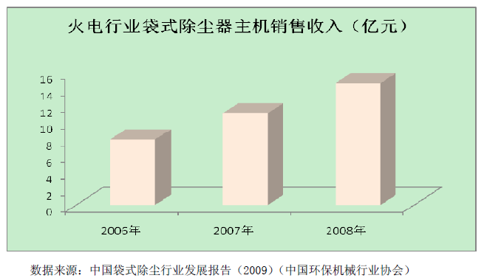
根据能源发展“十四五”规划，我国将大力发展60 万千瓦及以上超临界机
组、大型联合机组；采用高效洁净发电技术改造现役火电机组，实施“上大压小”
和小机组淘汰退役；推进热电联产、热电冷联产和热电煤气多联供等措施。预计
“十四五”期间火力发电设施投资支出仍将维持在较高的水平。
目前我国火电行业袋式除尘器的应用比例只有 10%左右，据中国环保机械行
业协会预测，如果按照“十四五”期间火电行业内袋式除尘器应用比例达50%
计，2024 年至2024 年火电行业袋式除尘器主机整体需求合计150 亿元左右。
②生活垃圾、危险废弃物、医疗废弃物焚烧行业
目前我国面临较大的城市垃圾处理的压力，根据国家环保总局预测，2024
年我国城市垃圾年产量将为1.52 亿吨，2024 年和2024 年将分别达到1.79 亿吨
和2.1 亿吨。垃圾焚烧发电与其它城市垃圾处理处置方法相比具有以下独特的优
点：减容效果好，焚烧处理可以使城市垃圾的体积减少80～90%；消毒彻底，高温燃烧可以使垃圾中的有害成分得到完全分解，并能彻底杀灭病原菌，尤其是对
于可燃性致癌物、病毒性污染物、剧毒性有机物等几乎是唯一有效的处理方法；
减轻或消除后续处置过程对环境的影响，可以大大降低填埋场浸出液的污染物浓
度和释放气体中的可燃及恶臭成分；有利于实现城市垃圾的资源化，垃圾焚烧产
生高温烟气，其热能被废热锅炉吸收转变为蒸汽，可以用来供热或发电，处理效
率高；焚烧厂占地面积小，节约大量土地资源。
2024 年6 月，国家发改委发布了《中国应对气候变化国家方案》，其中明确
指出：鼓励“在经济发达、土地资源稀缺地区建设垃圾焚烧发电厂”；“大力研究
开发和推广利用先进的垃圾焚烧技术，提高国产化水平，有效降低成本，促进垃
圾焚烧技术产业化发展”。
根据《生活垃圾焚烧污染控制标准》（GB18485-2024）中第7.3 条规定：生
活垃圾焚烧炉除尘器必须采用袋式除尘器。因此国内垃圾焚烧炉包括危险废弃物
和医疗废弃物焚烧炉都采用袋式除尘器。
我国城市生活垃圾、危险废弃物和医疗废弃物焚烧即将进入大规模投资建设
的阶段，将成为袋式除尘器需求的新增长点。
（3）有色金属冶炼行业
有色金属产业是重要的基础原材料产业，产品种类多、应用领域广、产业关
联度高，在经济建设、国防建设、社会发展以及稳定就业等方面发挥着重要作用。
进入 21 世纪以来，我国有色金属产业迅速发展，生产和消费规模不断扩大，
目前已成为全球最大的有色金属生产和消费国，铜、铝、铅、锌、镍总产量分别
占全球产量的20%、32.7%、37.8%、33%、9.5%，总消费量分别占全球消费量
的27.2%、32%、35.7%、31.7%、23.5%。2024 年至2024 年我国主要十种有色
金属产量年复合增长率达17.98%。（数据来源：国家统计局）
有色金属行业的快速发展促进了对于我国有色金属冶炼行业的投资，2024
年至2024 年我国有色金属冶炼及压延加工业固定资产投资额总体保持快速增
长，年复合增长率达40.19%。（数据来源：国家统计局）
有色金属冶炼行业的快速发展带动了袋式除尘器需求，2024 年、2024 年和2024 年，有色金属冶炼行业内袋式除尘器主机销售收入分别为2.04 亿元、3.62
亿元和4.02 亿元，如下图所示：
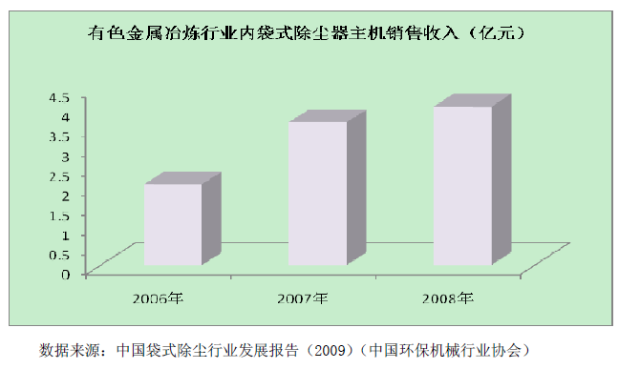
2024 年2 月，国务院通过了《有色金属调整振兴规划》，提出了稳定和扩大
国内市场；以控制总量、淘汰落后产能、加强技术改造、推进企业重组为重点，
推动有色金属产业结构调整和优化升级，促进有色金属产业可持续发展的总体指
导思想。同时提出加快技术改造，提高工艺装备水平和产品质量，增加产品品种，
降低资源和能源消耗；积极落实国家扩大内需措施，改善产品结构，增加有效供
给，满足电力、交通、建筑、机械、轻工等下游行业对有色金属产品的需求。适
应航空航天、国防军工、高新技术等领域的需要，大力开发新产品和新材料，培
育新的消费增长点，稳定和扩大国内市场。上述措施对保障有色金属行业持续健
康发展起到了有力的促进作用。
现阶段，有色金属产业在我国实现城镇化、工业化、信息化中的重要作用没
有改变，作为现代高新技术产业发展关键支撑的地位没有改变，产业发展的基本
面没有改变。我国有色金属产业结构调整以及内需刺激政策将给袋式除尘器行业
带来新一轮的增长机遇。
根据中国环保机械行业协会预测，2024 年起5 年内有色金属冶炼行业袋式
除尘器的总需求合计为35 亿元左右。
（4）水泥行业
水泥作为用途最广的建筑材料，广泛应用于城镇建设、房地产、交通和能源
等行业。随着我国城镇化进程的推进，基础设施建设步伐的加快以及城乡居民住
房改善需求，推动我国水泥产业的快速发展。从2024 年到2024 年，我国水泥产
量年均复合增长率达10.85%，2024 年我国水泥总产量达13.6 亿吨。（数据来源：
国家统计局）
水泥行业的快速发展带动了袋式除尘器的市场需求持续增长，2024 年、2024
年和2024 年水泥行业内袋式除尘器主机销售收入分别为8.52 亿元、11.33 亿元
和14.85 亿元，如下图所示：
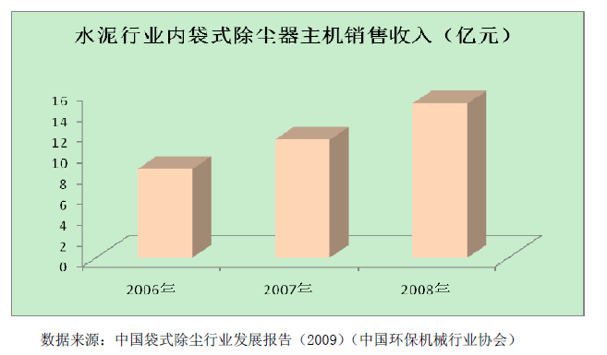
当前在我国水泥行业快速发展的同时也存在部分不合理因素，一方面，目前
全国水泥行业内仍有5 亿吨落后产能，约占现有总产能的27%，对实现水泥行业
内的节能降耗目标极为不利，淘汰落后产能依然任重道远；另一方面，水泥产业
结构不合理，前10 位水泥企业产量仅占全国比重的20%左右；同时，水泥行业
内资源浪费、环境污染、生产无序等状况依然比较严重。在此背景下，工信部于
2024 年11 月出台了《关于抑制产能过剩和重复建设引导水泥产业健康发展的意
见》，“重点支持企业通过上大压小、等量或减量置换落后产能、开展综合利用、
推进节约生产、清洁生产等有利于节能降耗、减排治污、提高质量为主要内容的
技术改造，推动淘汰落后。主要包括余热发电、粉磨系统节能改造、粉尘治理和利用工业废弃物、垃圾、城市污泥生产水泥等一批具有示范和带动作用的技术改
造项目，推进水泥行业结构调整和产业升级”。上述产能置换、综合利用、清洁
生产、粉尘治理等措施保障了未来期间袋式除尘器在水泥行业内的发展空间。
根据中国环保机械行业协会预测，2024 年起5 年内水泥行业袋式除尘器主
机需求合计约为65 亿元。
（四）行业竞争情况
1、行业竞争格局和和市场化程度
袋式除尘器多属非标单件定制产品，规格、型号相差较大，过滤面积从数平
方米到数万平方米不等。某些袋式除尘器生产工艺较为简单，技术含量较低，行
业内聚集了较多袋式除尘器生产企业，规模、设备、技术水平、产品质量相差较
大。行业内多数企业规模较小，缺乏专有技术，以价格作为主要的竞争手段，所
生产的除尘器加工精度较低，质量良莠不齐，企业生命周期较短。但行业内少数
骨干企业具备较强的研发、设计能力，拥有核心技术，产品质量优异、除尘效率
较高，能够完成不同行业、多种型号规格的袋式除尘器的设计、制造，主要围绕
设计要求高、制造难度大的大气污染治理除尘项目展开竞争，共同分享高端市场。
整体上看，袋式除尘器行业竞争较为充分，市场化程度较高。
2、行业内的主要企业
除本公司外，袋式除尘器行业内主要企业如下：
菲达环保：（上市公司股票代码：600526）国家环保科技先进企业，国家机
械工业局和浙江省大型重点骨干企业，主要从事电除尘、烟气净化、气力输送等
方面的开发、生产、销售、安装及其它工程服务。
龙净环保：（上市公司股票代码：600388）国内机电一体化专业设计制造除
尘装置和烟气脱硫装置等大气污染理设备及其他环保产品的大型研发生产基地。
主营业务为环境污染防治设备，高压硅整流设备、低压配套设备、水利水电、电
站用高低压控制设备，电器机械等。
新中环保：中国环保产业协会常务理事单位、袋式除尘委员会常务理事单位、江苏省高新技术企业、中国优秀民营科技企业、江苏省环境保护骨干企业。主要
产品为袋式除尘器及脱硫设备，其袋式除尘器主要应用于火电厂及部分冶金钢
厂。
洁华控股：国家环境保护产业协会副会长单位，中国环保机械行业协会副理
事长单位，全国精神文明建设工作先进单位，全国重合同守信用单位。业务涵盖
工业除尘、脱硫脱硝、气力输送、固体废弃物处理、市政和工业给水/废水处理
等领域。
中材环保：是由中国中材股份控股的大型专业环保公司，先后获得
全国环保产业重点骨干企业、全国环保科技先进企业、国家机电产品重点出口基
地企业、河南省出口创汇先进企业、河南省高新科技企业等荣誉。主要产品为电
除尘器及建材行业袋式除尘器，其产品主要应用于建材、水泥行业。
3、市场供求状况及变动原因
我国环境保护力度的不断加强以及国民经济持续稳定增长为除尘器行业提
供了良好的发展环境和空间。
随着改革开放以来我国工业的高速发展，大气污染带来的环境压力也日益增
大，大气污染治理的紧迫性进一步提高，国家将进一步加强监管，严格落实“减
排”指标的完成。同时，随着国民经济持续快速的增长，工业固定资产投资规模
的加大，以及东部地区的产业升级和中西部地区加快工业化，预计在未来一段时
期，我国大气除尘设备的需求仍将保持稳定增长的势头。
4、进入本行业的主要障碍
（1）技术与工艺壁垒
随着大气污染物排放标准的日趋严格，以及钢铁、水泥、有色金属、电力等
行业内的中、大型企业除尘器配套工程的复杂性和多样化的需求，对除尘器设备
制造商的设计、技术、工艺、质量控制、售后服务等方面提出了更高的要求。除
尘器设备制造商必须不断推进产品性能、技术创新和生产工艺流程的改善，以获
取竞争优势和利润空间。技术实力的提升不仅要求企业不断地投入大量的资金，
还取决于人才的积累、研发的积淀和企业创新文化的培育，这些均需要较长的时间过程。因此，除尘器产品更新换代对企业提出较高的技术实力要求，在淘汰缺
乏经营优势的中小型企业的同时，也为新进入者设置了较高的技术壁垒。
（2）品牌认知度壁垒
钢铁、水泥、有色金属、电力等行业内的中、大型企业对国家各类大气污染
物排放标准执行较为严格，对除尘器的产品设计、产品质量、运行稳定性、除尘
效率等指标标准要求较高，在除尘项目招投标过程中注重对除尘器企业技术实
力、以往业绩、品牌形象的考察，形成较高的品牌认知度壁垒。本公司等少数企
业与该类企业具有长期良好的合作关系，并在市场上树立了良好的品牌认知度，
共同分享高端市场。
5、行业利润水平的变动趋势及变动原因
总体来看，袋式除尘器市场竞争较为充分，行业集中度低，企业规模普遍较
小，行业内企业利润水平差异较大。特别是近年来钢材价格波动加剧，由于技术、
规模、议价能力有限，不少中小企业通过调整产品价格转移原材料价格波动的风
险的难度较大，导致相当部分中小企业效益下滑甚至亏损。而对于类似本公司具
有规模优势、研发优势、客户优势和品牌优势的企业而言，近年来的利润水平可
以保持相对稳定。这主要由于，一是优势企业凭借自身研发能力和较强的制造能
力，不断研究开发新的高效、节能除尘技术，推出新型产品，提高产品附加值，
部分抵消原材料价格波动风险；二是优势企业长期以来树立的品牌形象和客户关
系，使优势企业拥有较强的议价能力。
可以预见，随着国内市场竞争的加剧及行业集中度的提高，部分中小企业受
制于研发力量薄弱以及产品附加值较低，其未来的利润将较低；而拥有雄厚研发
实力、品牌和客户优势明显、产品附加值高的生产企业，由于对上下游拥有较强
的议价能力，其未来盈利稳定，利润将保持较高水平。
（五）影响本行业发展的有利因素和不利因素
1、有利因素
(1)国家环保政策支持
为应对我国日益紧迫的环境压力，我国政府先后制定了一系列加强环境保护的法律法规及相关措施。《关于落实科学发展观加强环境保护的决定》、《关于加
快发展循环经济的若干意见》、《关于做好建设资源节约型社会近期工作的通知》、
《环境服务业“十四五”发展规划》、《国家环境保护“十四五”规划》、《节能减
排综合性工作方案》等法规性文件的出台，确立了我国环境保护工作的总体方针，
今后将坚持可持续发展战略，积极推进经济结构调整和经济增长方式转变，改变
先污染后治理、先破坏后恢复的状况，提出要依靠科技进步建设资源节约型和环
境友好型社会，为我国环境保护相关产业的健康快速发展提供了积极的氛围。
（2）产业规划支持
①国家环境保护“十四五”规划明确指出：“工业炉窑要使用清洁燃烧技术，
以细颗粒污染物为重点，严格控制烟（粉）尘和二氧化硫的排放。开展新一轮的
除尘改造，推广使用高效的布袋除尘措施” ，“大型燃煤电厂锅炉袋式除尘”被
列为“十四五”环保产业优先发展领域。
②国家发改委在《当前国家鼓励发展的环保产业设备（产品）目录》（2024
年修订）中将“袋式除尘器”（第38 项）、“高浓度煤粉防爆袋式除尘器”（第39
项）、“高炉煤气干法袋式除尘器”（第40 项）、“窑炉烟气脱硫除尘专用设备”（第
41 项）列入当前鼓励发展的环保产业设备。
③《2024 年国家鼓励发展的环境保护技术目录》将“大型燃煤工业锅炉烟
气袋式除尘湿法脱硫技术”、“大型燃煤电厂袋式除尘技术”、“电袋复合除尘技

以上内容仅为本文档的试下载部分，为可阅读页数的一半内容。如要下载或阅读全文，请访问：https://d.book118.com/178132111063006031

